**现代操作系统应用开发实验报告**

**学号：** 15331274 **班级 ：** 教务四班

**姓名：** 舒俊淮 **实验名称：** 作业三

1. **参考资料**

https://zhidao.baidu.com/question/242580950.html Mode-绑定的数据流的方向

http://www.cnblogs.com/Zhouyongh/archive/2011/08/01/2123610.html style属性

http://www.cnblogs.com/gyouxu/archive/2012/12/18/2824119.html 例说INotifyPropertyChanged接口

<http://stackoverflow.com/questions/32088500/adaptivetrigger-and-datatemplate> 使用UserControl标签

<https://docs.microsoft.com/zh-cn/windows/uwp/data-binding/data-binding-in-depth> 深入了解数据绑定

1. **实验步骤**
2. 复习老师课上讲的课件
3. 运行两个demo查看效果
4. 查看两个demo的代码，学习，然后在作业二的基础上进行作业三。
5. 实现MainPage宽屏窄屏的变化
6. 实现窄屏时点击Item跳转到NewPage的效果
7. 实现在宽屏显示两列的情况下，点击ADD Button不会跳转到EditToDos页面的效果和点击Item不会跳转的效果
8. 实现数据绑定
9. 实现Create、Update、Cancel函数
10. 实现窗口宽度小于600时，image不显示的效果
11. **实验结果截图**

应用宽度小于600时的MainPage窄屏：

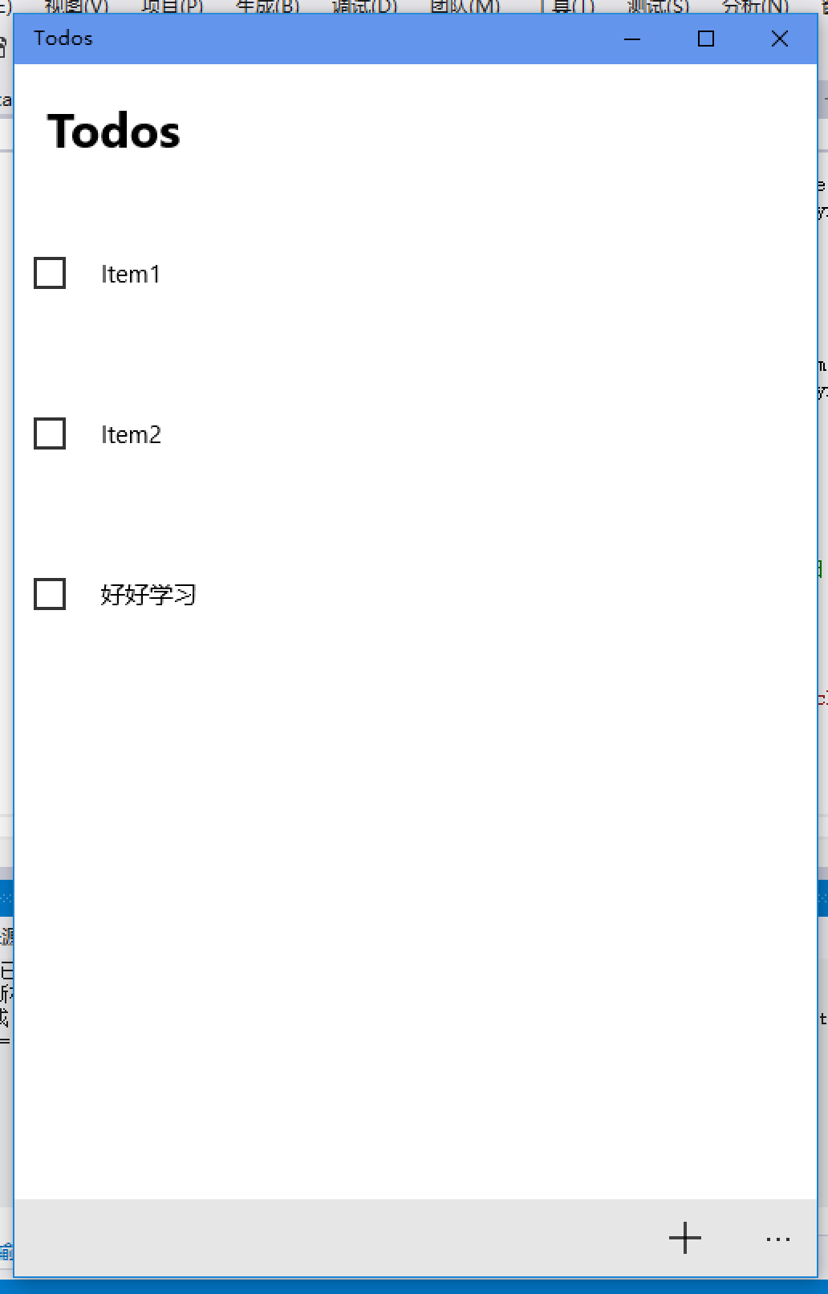

应用宽度大于600时的MainPage窄屏：

选中checkBox横线出现：

窄屏时点击右下方的添加按钮，跳转到NewPage的创建界面：

创建时会检查各项是否合法：

创建成功会跳转回MainPage：

窄屏时选中Item也会跳转到NewPage，显示对应的编辑界面：

更新后跳转回主界面并可以看到同步更新：

选中Item后删除：

应用宽度大于800时的MainPage：

宽屏时点击右下方的添加按钮，不会跳转到NewPage：

宽屏时Create：

宽屏时选中Item右边会自动同步该Item的内容，然后可以编辑：

编辑成功后也是左边立刻同步：

1. **实验过程遇到的问题**

遇到的问题：无法实现窗口宽度小于600时，image不显示的效果

解决方案：使用UserControl标签

1. **思考与总结**

心得体会：

数据绑定是个好东西….

使用StateTrigger 创建的简单规则可自动触发视觉状态更改以响应应用事件。用这个来实现Adaptive UI真的好方便。之前以为要写一大堆代码…